中国石油大学（北京）克拉玛依校区
第八届春季田径运动会工作方案
为做好本届运动会各项工作，在总结过往经验基础上，结合学校工作实际，特制定本方案。
一、运动会主题
十载校韵，能源报国！
二、指导思想
以习近平新时代中国特色社会主义思想为指引，校区深入贯彻《“健康中国 2030” 规划纲要》及《关于全面加强和改进新时代学校体育工作的意见》精神，落实立德树人根本任务，践行 “五育” 融合发展理念。根据 2025 年体育工作计划，举办运动会，将体育教育作为促进学生全面发展的关键举措。此举旨在激发学生对体育运动的热爱，提升其身体素质与运动技能，锤炼坚强意志，培养团队协作精神，实现以体育智、以体育心，助力学生在体育锻炼中享受乐趣、增强体质、健全人格、锤炼意志，全力培育体魄强健、意志坚定的新时代中石大青年，为实现中国梦筑牢人才根基。​
三、责任单位
主办单位：中国石油大学（北京）克拉玛依校区体育运动委员会
承办单位：文理学院/文化艺术学院 体育系
协办单位：学生工作与安全保卫部、党群工作部、教务部
参与单位：各二级工会、学院
四、运动会举办时间地点
时间：2025年4月25日（星期五）9：30—19：30
2025年4月26日（星期六）9：30—19：30
地点：中国石油大学（北京）克拉玛依校区红旗操场
五、运动会参加对象
全体在校师生
六、组织机构
中国石油大学（北京）克拉玛依校区第七届田径运动会组委会，组成如下：
主任委员：邢晓凯
副主任委员：徐长亮、王爱军、林 强、徐凯旋
成员：
综合办公室、党群工作部、教务部、学生工作与安全保卫部、研究生部、财务部、医疗主要负责人；各二级工会主席；各学院分管学生工作的副书记。
组委会下设若干工作组，包括：综合协调组、宣传组、裁判及竞赛组、保卫组、开闭幕式与表演组、医疗与后勤保障组、颁奖组、纪律和仲裁组等。
各部门分工细要表
筹备小组 | 工作内容 | 对接单位 | 负责人 | 联系方式
综合协调组 | 负责全校课程调整。 | 教务部/研究生部 | 成鹏飞 | 18811633511
综合协调组 | 1.审定主席团名单，颁奖领导及开幕式议程。  2.落实出席领导，开幕式、闭幕式领导发言稿。 | 综合办公室 | 穆浩宇 | 13041264515
综合协调组 | 1.负责运动会有关文件起草印发工作。  2.负责开闭幕式主席台布置工作。  3.负责代表队及运动员的获奖证书制作。 | 体育系 | 王野  杨羽茜 | 13578755156  13399900626
宣传组 | 1.负责大会期间的音响设备，保障大会音响效果。  2.负责大会开幕式、闭幕式奏乐、各代表队解说词、营造校园氛围。  2.负责摄影录像、在线直播宣传等；  负责运动会的宣传工作，包括：校园网、官方微信宣传报道以及运动会期间通讯稿组织与播报等。 | 党群工作部/科技与信息部 | 肖凡  张宝  袁枚 | 18209900097  13309908571  15710688602
竞赛及裁判组 | 1.负责场地布置、器材添置及经费预算工作。  2.成立裁判工作组，由总裁判负责田赛、径赛、检录、编排、场地器材等小组工作；  3.负责编制秩序册、号码布编排、奖品设置及数量、  4.负责裁判员培训工作。 | 体育系 | 王野  徐凯旋 | 13578755156  18799122558
竞赛及裁判组 | 1.负责各代表队参赛运动员报名工作。  2.运动员号码布的印刷等工作。 | 各二级工会/各学院 | 胡瑞  李冰  闫鹏  侯庆磊 | 18509905880  13811699247  15809903180  18811448722
竞赛及裁判组 | 学生裁判员组织报名工作 | 各学院
保卫组 | 1.负责校园内及周边安全。  2.负责运动场的封场管理及现场秩序维护。  3.负责运动会期间（重点是开幕式）运动场周边车辆有序停放。 | 学生工作与安全保卫部 | 宋江弟 | 17709906002
开闭幕式与表演组 | 1.负责开幕式总体策划与组织。  2.负责大型体育表演项目排练及表演。 | 体育系 | 王野  张晨  于佳慧 | 13578755156  18510091109  13261651779
开闭幕式与表演组 | 1.负责组织、审核各学院的表演节目。  2.负责仪仗队、红旗队和花束队组织与训练。  3.负责开幕式升旗仪式。 | 学生工作与安全保卫部 | 薛岳  闫怡 | 19990127917  18699009690
开闭幕式与表演组 | 1.负责观众的组织与管理  2.负责志愿者服务队的组织和管理；  3.表演方阵选拔报名与排练 | 各二级工会/各学院 | 胡瑞  李冰  闫鹏  侯庆磊 | 18509905880  13811699247  15809903180  18811448722
后勤保障组 | 负责运动会专项经费的保障 | 财务部 | 汪川 | 18675555455
后勤保障组 | 负责运动会现场的救护和运动员的伤害处理 | 学生工作与安全保卫部 | 薛岳 | 19990127917
后勤保障组 | 负责场地的整修和周边环境卫生 | 校园管理部 | 秦曦曦 | 18999172118
后勤保障组 | 1.负责奖牌、奖杯购置、颁发、登记工作  2.提供运动会所需的器材 | 体育系 | 王野 | 13578755156
颁奖组 | 1.提供并培训，颁奖礼仪6人。  2.负责精神文明单位、体育道德风尚奖等先进集体的评选 | 学生工作与安全保卫处/校工会 | 闫怡 | 18699009690
颁奖组 | 1.负责各单项比赛前3名颁奖仪式组织，包括颁奖嘉宾、主持人、奖品等落实。  2.负责闭幕式颁发团体总分前8名奖以及先进集体颁奖  3.负责运动会志愿者及相关单位感谢信的制定与发放 | 体育系 | 杨羽茜 | 13399900626
仲裁与纪律组 | 1.负责处理运动员、裁判员违规、违纪事件。  2.处理比赛现场发生的不尊重对手、不服从裁判、不服从运动会工作人员管理等事件。  3.受理运动会期间相关争议。 | 体育系 | 徐凯旋 | 18799122558
七、组织筹备进程
1、3月27日召开运动会筹备会议，布置运动会筹备相关工作。
2、3月28日开始各二级工会、各学院组织报名，包括：队员选拔、训练以及开幕式方阵和入场式解说词等工作。
3、4月9日召开运动会协调会议，讨论和审定运动会工作方案，明确工作分工。
4、4月20日前，确定和下发竞赛规程，落实运动会筹备各项具体事务。
5、4月22日前，检查和落实运动会准备工作，适时召开相应范围人员协调会议。
6、开幕式彩排时间：
第一次4月21日(星期一）14:00-15:40总体彩排
第二次4月23日(星期三）20:00-21:30表演方阵彩排
第三次4月24日(星期四）14:00-15:40总体彩排
7、学生裁判员培训：4月24日(星期四）19:30-20:30
八、大会内容
时间 | 内容安排
4月25日（周五）上午 | 1.9：30大会工作人员、裁判员入场完毕，布置场地，准备比赛。  2.9:50田赛开始检录；10:00径赛开始检录。  3.10:30整比赛开始，13:20上午比赛结束。
4月25日（周五）下午 | 1.14:50田赛开始检录，15:00径赛开始检录。  2.15:30比赛开始直至当日赛程所有项目内容结束。
4月26日（周六）上午 | 1.早8:30大会工作人员、裁判员到场，布置主席台、开幕式场地及赛场。  2.早9:00入场式队伍在100米起点处集合，观众队伍入场完毕。  3.早9:20大会主席团成员就座完毕。  4.早9:30开幕式开始。  5.入场式队伍第九套广播操比赛。  6.节目表演。  7.上午10:20比赛开始，13：20上午比赛结束。
4月26日（周六）下午 | 1.15:30比赛开始。  2.最后一项比赛结束前20分钟(即18:10时间待定)，参加闭幕式的队伍分别在指定位置集合。  3.18:20在主席台下绿色足球场现场集合，等待颁奖。  4.18:25（时间待定）参加闭幕式队伍按开幕式的位置入场就位。  5.18:30（时间待定）宣布闭幕式开始。
九、开幕式、闭幕式会序
开幕式 | 1.宣布中国石油大学（北京）克拉玛依校区第八届春季田径运动会开幕式开始。  2.运动员、裁判员入场。  3.介绍出席开幕式领导、嘉宾。  4.升中华人民共和国国旗，奏中华人民共和国国歌。  5.校领导致开幕词。  6.运动员代表发言。  7.裁判员代表宣誓。  8.校领导宣布中国石油大学（北京）克拉玛依校区第八届春季田径运动会开幕。  9.运动员退场。  10.文体表演。
闭幕式 | 1.宣布中国石油大学（北京）克拉玛依校区第八届春季田径运动会闭幕式开始。  2.总裁判长宣布比赛成绩。  3.精神文评比委会主神文明获奖单位。  4.校领导为团体总分前三名获奖单位颁奖。  5.校领导为精神文明评比获奖单位颁奖。  6.校领导致闭幕词。  7.宣布中国石油大学（北京）克拉玛依校区第八届春季田径运动会闭幕。

十、方阵标准及入场顺序
学院方阵队伍统一规格为：
礼仪：举牌（院牌）人员
旗手
护旗手
院领导
学生方阵6X8
教师方阵6X8

方阵队伍等候站位及入场方向与走位：
主席台

100米起点处
①②③④⑤⑥⑦⑧⑨⑩

③14人

③

学生
⑨
⑧
⑦
⑥
⑤
⑥
⑦
⑧
⑨
②
国
旗
台
⑤
教师
②
③

③14人

注：②花束队（方阵6X6，一字排开，间距两米。）
③红旗队（方阵6×8，横向20人，竖向左侧14人，右侧14人，间距4米）。
④裁判队，直接向前走出，准备开幕式结束后的比赛相关事宜。
⑤机关教师队，合成两列，站位为中心正对主席台，共48人，每列24人。
⑥石油学院队，合成4列（教师两列，48人，每列24人，站位为机关教师队左侧位置；学生两列，48人，每列24人，站位为机关教师队右侧位置）。
⑦工学院队，合成4列（教师两列，48人，每列24人，站位为石油学院教师队左侧位置；学生两列，48人，每列24人，站位为石油学院学生队右侧位置）。
⑧文理学院/文化艺术学院队，合成4列（教师两列，48人，每列24人，站位为工学院教师队左侧位置；学生两列，48人，每列24人，站位为石油学院学生队伍右侧位置）。
⑨工商管理学院/马克思主义学院队，合成4列（教师两列，48人，每列24人，站位为文理学院教师队左侧位置；学生两列，48人，每列24人，站位为文理学院学生队右侧位置）。
⑩留学生方阵6×6，走过主席台后直接从百米终点处离场。

开幕式各单位人员分工及站位：
田径场
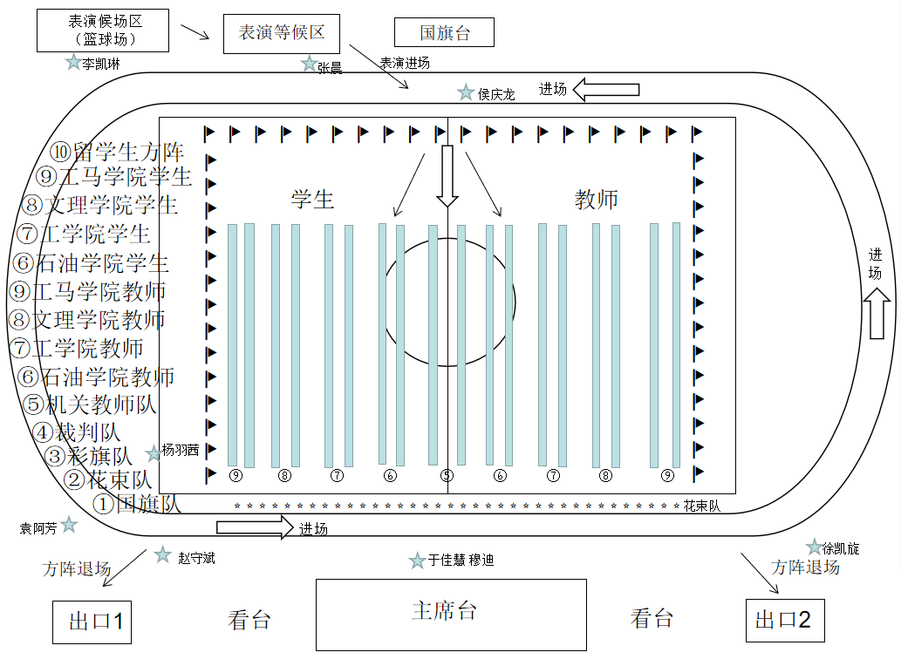

十一、方阵报名要求
1.裁判员报名要求：文理学院/文化艺术院17人，工学院54人，石油学院45人，工商管理/马克思主义学院24人。（共140人）
2.花束队报名（全部为女生）人数为文理学院4人，工学院14人，石油学院12人，工商管理/马克思主义学院6人。（共36人）。
3.红旗队报名（全部为男生）人数为文理学院6人，工学院18人，石油学院16人，工商管理/马克思主义学院8人。（共48人）。
名单见附件四（截止2025.04.10前报送至体育系）发送至王野老师处，邮箱1065111645@qq.com，电话：13578755156）。所有裁判员及领队请于2025年4月24日下午19：30-20：30到田径场主席台下参加运动会裁判培训，不得缺席，如无故缺席扣除所在院团体分5分，不报或报不满裁判员的学院将不能参加比赛。
十二、文体表演
1.各方阵需进行第九套广播体操表演（共48人，另选配领操员1名）。
2.各学院必须向大会献一个具有高质量的团体文艺节目（围绕：习近平总书记给校区毕业生回信5周年；教育部批复建设校区10周年；新疆维吾尔自治区成立70周年；“城市生日”暨新疆油田勘探开发70周年）。
3.各学院、各部门要高度重视此次开幕式节目展演，精心组织策划，内容新颖，切合主题，安排专业教师指导，充分调动师生的积极性与创造力。
4.方阵展演分为四个篇章
篇章一：启航·能源之光映初心
关键词：传承、初心、开拓
方阵入场：各学院以各自学院为单位，进行方阵创意入场。
篇章二：绽放·学院风采绘华章
关键词：创新、融合、活力
学院节目表演：通过大型团体节目展现各学院多元风采。
篇章三：联动·城校共舞育新苗
关键词：融合、成长、桥梁
城校协同主题展演，小学生拉丁舞团，体育社团节目展演。
篇章四：超越·体育强校启新程
关键词：拼搏、突破、未来
体育教学风采展演。
5.请于4月10日前将节目申报信息（要求包括：节目名称、表演形式、时长3-5分钟、参演人员100人左右）报送至学工（闫怡老师处审核，联系方式：18699009690）。后续各学院根据申报情况组织筛选与排练，确保节目质量达到最佳水平，表演采用打分制，结果计入团体总分。
十三、其他事项
1.各学院、各部门要高度重视，积极组织师生参加运动会，做好运动员的选拔、训练和参赛工作，确保运动会顺利进行。​
2.参赛运动员须身体健康，适合参加所报项目的比赛。各学院、各部门要对参赛运动员进行健康检查，确保运动员身体状况符合参赛要求（参赛运动员，需提交由三甲以上医院出具的身体健康证明或学院领导签字，加盖单位公章的健康承诺书），各学院统一为参赛运动员购买保险，且在4月18日前学院统一向文理学院体育系提交保险购买证明，没有保险不得参赛。
3.运动会期间，各学院、各部门要加强对参赛运动员和观众的安全教育和管理，遵守运动会秩序，爱护公共设施，保持环境卫生。​
请各学院、各部门关注校区后续发布的运动会正式通知，及时了解运动会的具体安排和相关要求。1.各工作组要在运动会前进一步细化工作计划，确保各项工作任务落实到位。
4.各学院单位彩喷背景板统一标准为长5米×宽3米。
5.代表队方队开幕式入场解说词（约100字左右）请于4月24日前将报宣传组审核后，送交广播站。
6.联系方式
学生组联系人：王 野 联系电话：13578755156
教工组联系人：苏晶晶 联系电话：0990-6633063​
7.未尽事宜另行通知。

中国石油大学（北京）克拉玛依校区体育运动委员会
党群工作部
学生工作与安全保卫部
文理学院
2025年3月28日

